# 安装ruby

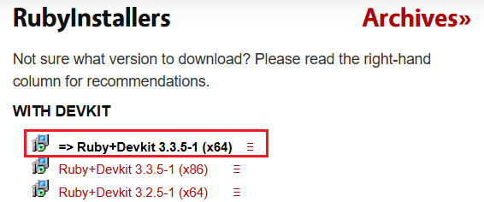

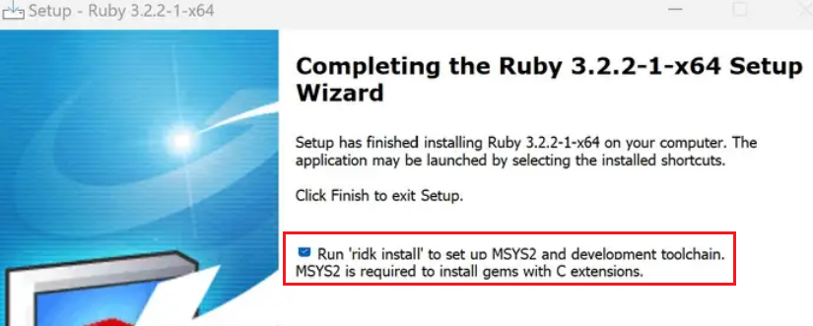

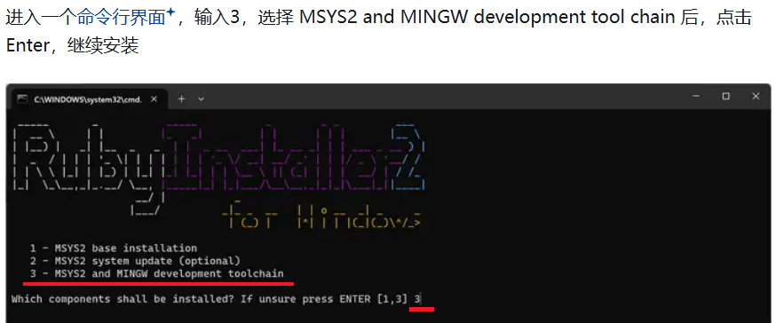

# 安装Jekyll

打开cmd，执行以下命令安装 bundler 和 jekyll

$ gem install jekyll bundler

$ jekyll -v

$ bundler -v

安装插件

gem install jekyll-paginate

# 启动服务

bundle exec jekyll serve --port 8080



# Jekyll目录结构

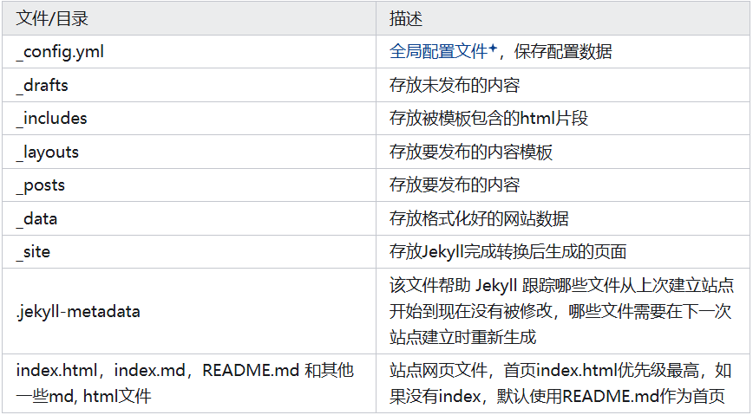

目录结构的详细解释可以参看[官网](https://link.zhihu.com/?target=http%3A//jekyllcn.com/docs/structure/)

# 问题

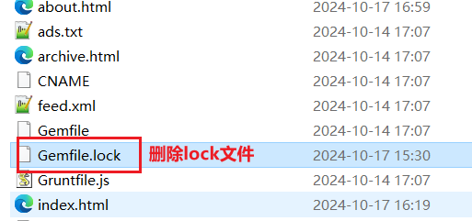

# 参考

[Windows上安装Jekyll环境，搭建静态网站并部署到GitHub Pages](https://zhuanlan.zhihu.com/p/672713591)